«Память в сердце храня»
Воспоминания Тушенковой Светланы Андреевны о своем отце Андрее Дмитриевиче Юрченко:
«С каждым годом от нас уходят события Великой Отечественной войны, но память о тех, кто отдал свою жизнь за счастье будущих поколений, будет жить вечно. Мы, дети участников войны, знаем, какой ценой досталась победа нашим отцам и какой болью в сердце отзываются воспоминания о войне. Мы можем по праву гордиться своей историей, своими отцами – победителями, своими предками, своей Родиной.
Но самая нетленная память – это память, которая переходя от поколения к поколению, вечно будет гореть в сердце народном. Воспоминания о своем отце я трепетно храню в своем сердце, передаю их своим детям, внукам и правнукам.
Мой рассказ о человеке, которого уже давно нет, но он оставил свой след в моей жизни, и пока мы помним о нем, он будет жить. Я расскажу о своем отце – Юрченко Андрее Дмитриевиче.
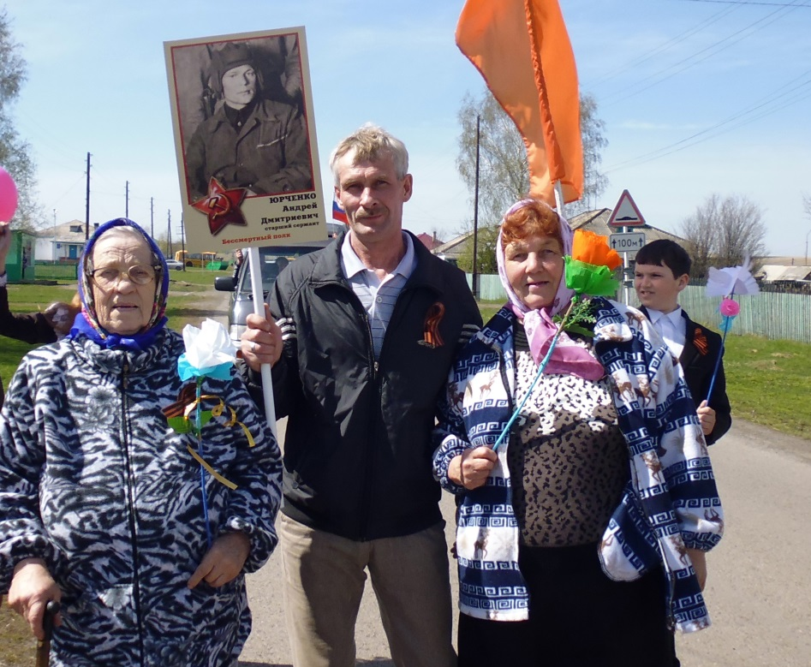
Справа Тушенкова Светлана Андреевна.

Родился Юрченко Андрей Дмитриевич 19 декабря 1912 года, Орловская обл., Сюземский район. д. Черня. Когда началась Великая Отечественная война, его семья проживала в г. Прокопьевске. На войну призван Новосибирским ГВК.
В Отечественной войне с января1942 года. На войне был танкистом. Получил два ранения: в августе 1943 года и в апреле 1944 года. Военное звание: гвардии старший сержант.
Наш отец прошел всю войну. Награжден Орденом Красной Звезды. О своих подвигах он не любил рассказывать. И очень не любил вспоминать о войне. Всегда говорил: «Что о ней вспоминать? Война есть война, и я не хочу, чтобы вы узнали, что такое война?»
Однажды он сказал, что самое тяжелое во время войны – это приходить в себя после боя. Еще часа два в голове гремело, шумело, взрывалось, очень было тяжело. Он на втором Белорусском фронте работал механиком - водителем танка Т-34.
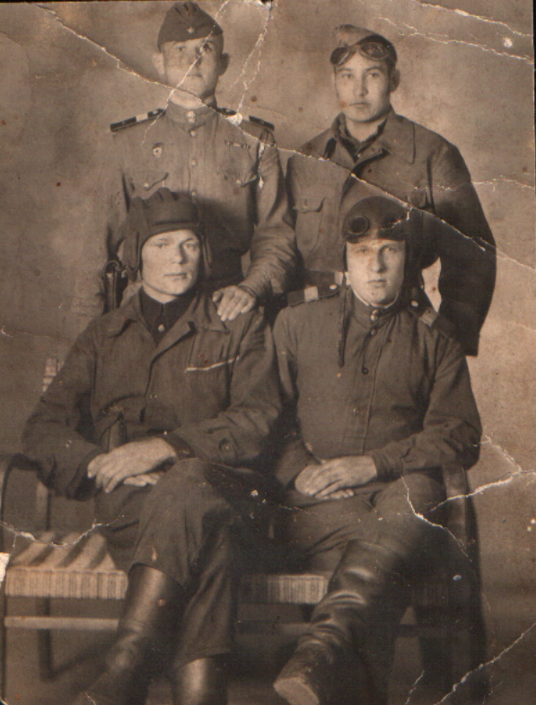
Юрченко А.Д. сидит слева.
Показал образцы мужества и отваги. В боях за город ДАНЦИГ (ныне г. Гданьск Польша) 28 марта 1945 года его танк первым ворвался в оборону противника и гусеницами своего танка уничтожил: 6 минометов с расчетами, 3 пулеметных гнезда и до взвода пехоты противника продолжал преследовать противника, встретил на пути противотанковый ров, умело использовал складки местности, обойдя справа несмотря на ураганный огонь противника, преодолел противотанковый ров, стремительно ворвался в оборону немцев. В этом бою танк т. Юрченко был подбит артогнем противника и загорелся. Но отец, рискуя жизнью, вышел из танка, погасил пламя и снова продолжал выполнять поставленную задачу. За проявленное мужество в бою, безграничную преданность нашей Родины Юрченко А.Д. наградили орденом Красная Звезда.
Мы гордимся подвигом нашего отца, с супругой Аксиньей Владимировной они воспитали 6 детей. В честь своего деда мой сын Александр назвал своих сыновей – Андреем и Дмитрием.
До войны мы жили в г. Прокопьевске. А когда папа вернулся с войны, мы переехали в с. Соколово. Здесь началась его мирная жизнь.
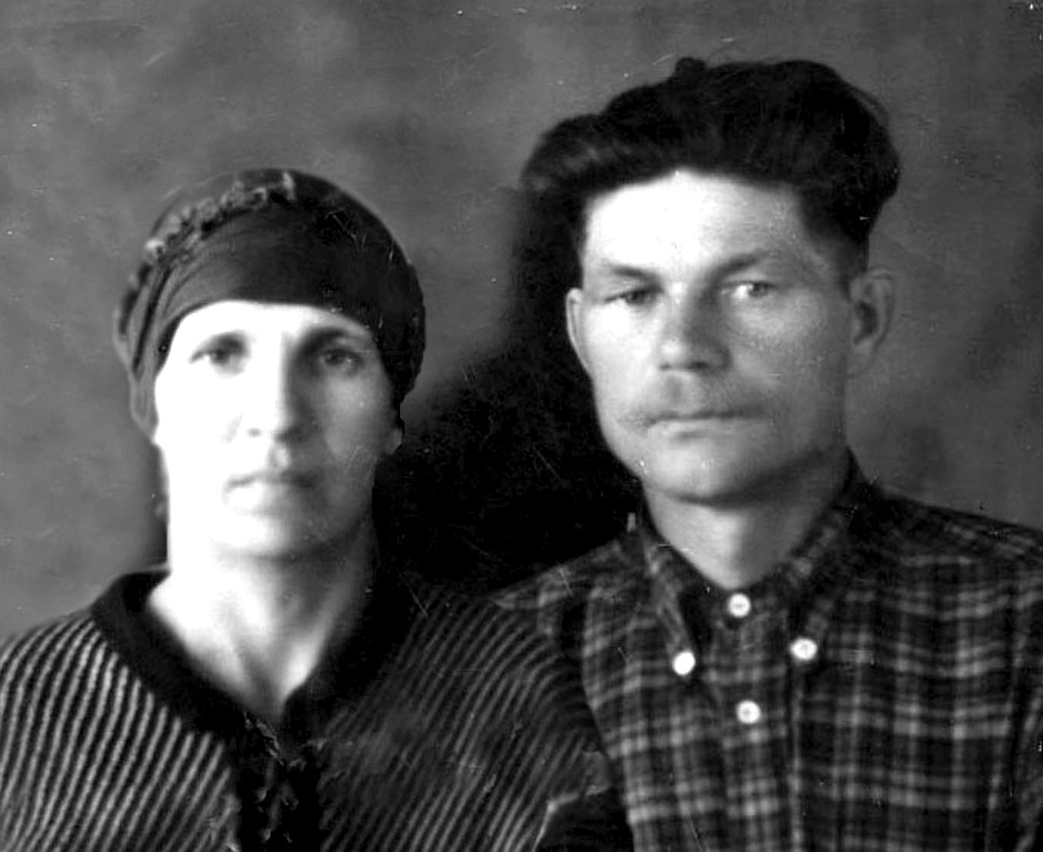
Юрченко Андрей Дмитриевич с женой Аксиньей Владимировной.
Кем только не работал наш папочка! На войне был танкистом и поэтому после войны сразу стал работать на тракторе. Пахал, сеял, убирал хлеб, а зимой отправляли на заготовку леса. У бригадира Димитрюка Н.А. был помощником тракторной бригады. Когда по состоянию здоровья не смог работать на тракторе, то окончил курсы осеменаторов и работал в животноводстве.
В жизни папа был всегда спокойный, уравновешенный и очень трудолюбивый. Последняя работа его была самой мирной - возил на конях хлеб в магазин.
У папы в жизни была большая семья: две дочери и четыре сына. Папа очень любил своих детей, и мы все его просто обожали. Ходили за ним след в след. Задавали ему много вопросов, и он спокойно нам все объяснял. Придет с работы уставший, постелет одеяло на пол, ляжет на него, а мы делали ему массаж. Мы всегда удивлялись его терпению, ведь он прошел всю войну, и не утратил хороших качеств своего характера!
Время и события его быстро состарили. В 59 лет его не стало. В 1971 он умер от инфаркта. Но пока мы живы, мы всегда будем его помнить. После нас останутся его внуки, правнуки и память о папе будет всегда жива. Я считаю, чтобы жить с честью, нужно знать всю историю, помнить о тех, кто воевал и еще жив, и тех, кто погиб за нас! Причем, помнить надо всегда, а не только в День Победы».

Воспоминания Чудиновой Тамары Николаевны о своем дяде
Теричеве Георгии Владимировиче:
Родился Теричев Георгий Владимирович в 1912 году в Мордовской АССР, Кочкуровский район, с. Наполена. Семья была многодетной (7 детей). Мне много рассказывала о нем моя мама, Аксинья Владимировна (его сестра). Когда началась Великая Отечественная война, он работал начальником пожарной охраны в г. Прокопьевске. У него была бронь, его не брали на фронт, он очень переживал из-за этого, очень хотел на фронт. Он говорил своей маме Феклисте: «Мама, как мне стыдно, я такой молодой и не могу уйти на фронт. Люди старше меня и воюют!».
Однажды он пришел такой радостный - в 1943 году его взяли на фронт. Но вернуться ему не пришлось. На имя его мамы пришло письмо, где описывалось, как погиб мой дядя. Он разминировал минные поля и подорвался на мине. Дядя Гоша несколько минут был живой, говорил, чтобы не сообщали маме, что он погиб. Моя бабушка (его мама) часто плакала, вспоминала дядю Гошу. Письмо с фронта она очень берегла и много раз перечитывала. Дядя Гоша при жизни очень был спокойный и скромный. Он очень любил свою маму. У него было три сестры и три брата. Когда была война, я была маленькая и дядю своего не помню, но из рассказов родных я знаю дядю Гошу только с хорошей стороны.
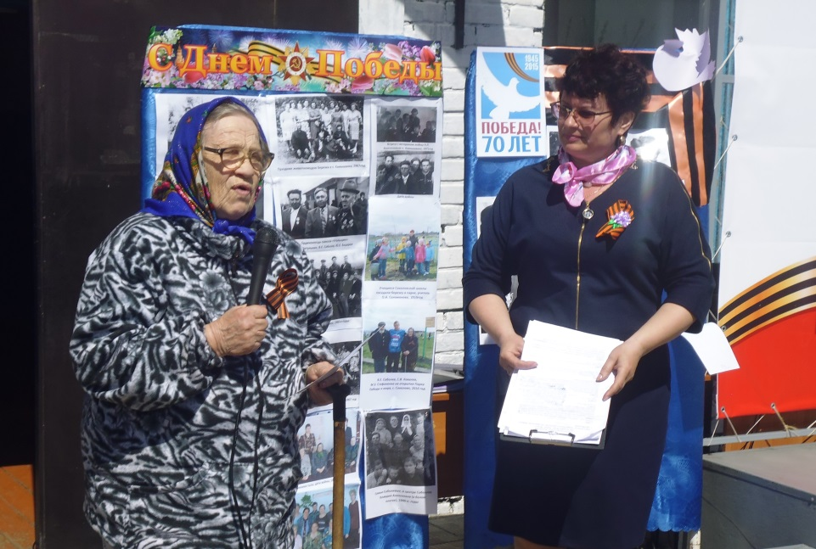
Чудинова Тамара Николаевна рассказывает о своем дяде.
Из интернет-сайтов «Подвиг народа» и «Мемориал» мы узнали, что мой дядя совершил подвиг, награжден тремя медалями. Сержант Теричев Г.В. погиб 13 апреля 1944 года. Первичное место захоронения - Калининская область, Пустошкинский район, д. Галузино, южнее 1 км. (источник информации ЦАМО).
Из наградных листов Министерства обороны РФ узнали, что «…сержант Теричев Георгий Владимирович при прорыве оборонительной линии противника 14.02.43 года и в последующих наступательных боях проявил примеры смелости и отваги при разминировании минных полей противника, подготавливал под непрерывном вражеском обстреле проходы для танков и нашей наступательной пехоты, чем помог выполнению боевой задачи поставленной командованием. Достоин медали «За отвагу», приказ от 22.02.1943 г.
Вторая медаль «За отвагу» от 01.05.1943 г. «…за то, что Териче Г.В. разминировал минные поля противника в районе Велико-Михайловки под сильным обстрелом, личным примером мужества и отваги увлекал за собой бойцов взвода на выполнение поставленной задачи. Работа была выполнена в срок, чем обеспечил проход нашим войскам к населенному пункту в назначенный срок и без потерь».
Медаль «За боевые заслуги» приказ от 27.07.1943 г. «Теричев Георгий Владимирович в условиях боя 13-24 июня 1943 года проявил мужество, смелость и отважно действуя в любых условиях оборудовал командный пункт, чем обеспечил безопасность командования».
Я благодарна обстоятельствам, что мой дядя герой. Пока я жива, я буду помнить его всегда, потому что он погиб за нас. Мои дети и внуки сохранят память о нем.
Тех, которые погибли, отдали свою жизнь за нас, нужно помнить всегда! Если в сердце каждого из нас будет гореть свой огонь памяти, то никогда не забудется подвиг воинов, подаривших нам жизнь и свободу, освободивших Родину и мир от фашизма!»
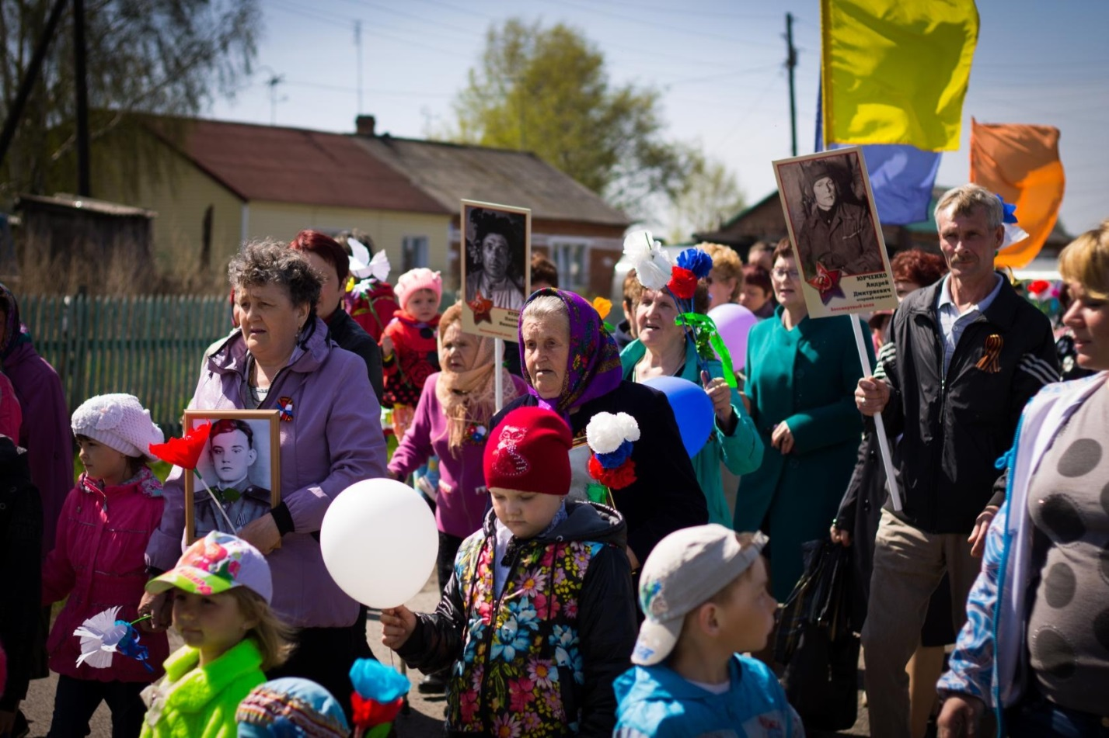
«Бессмертный полк» на улицах села Соколово, 1916 год.
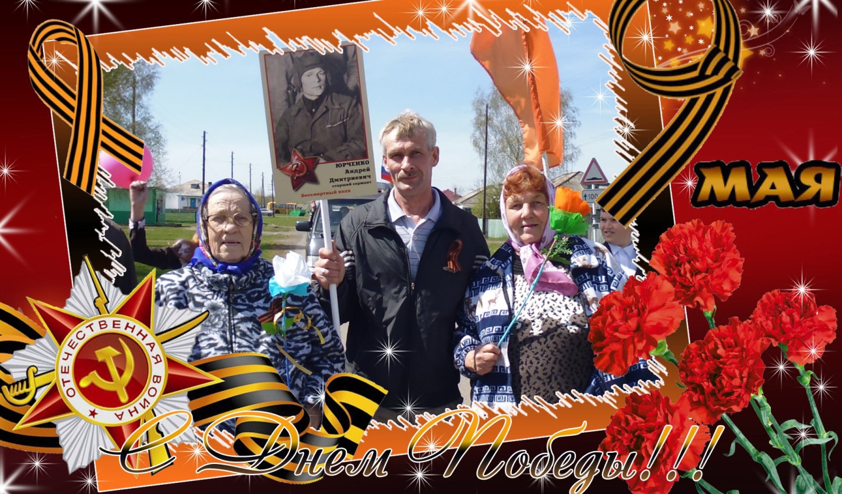
Сестры Теричевы и внук А.Д. Юрченко Тушенков.

Информацию записала и обработала Тушенкова О.А.
Соколовская сельская библиотека

